Оглавление
Введение
1. Что называется киберспортом?
2. Кто такой киберспортсмен?
3. Преимущества и недостатки.
4. Киберспорт в России.
4.1 История признания киберспорта в России
4.2 Как развивался киберспорт в России
4.3 Поддержка киберспорта в России
5. Знаменитые Российские киберспортсмены
6. Заключение

ВВЕДЕНИЕ
Спорт с давних времен является одним из наипопулярнейших видов деятельности. Для миллионов людей это ключ к совершенствованию своего организма, физических качеств, укреплению здоровья и продлению жизни. Но, говоря о спорте, нельзя не упомянуть, что большинство спортивных дисциплин носит в себе соревновательный и состязательный характер. Именно возможность бороться за первенство, достигать поставленных целей через совершенствование навыков, выигрывать и получать награды и звания вовлекает в спорт большое количество целеустремленных людей по всему миру.
В результате развития компьютерных технологий за последние пятьдесят лет и популяризации компьютерных игр в мире появился новый вид спорта – киберспорт. Вопрос: «можно ли действительно называть киберспорт СПОРТОМ?» вызывает множество споров. Это, отчасти, сыграло большую роль в популяризации обсуждения киберспортивной отрасли. Киберспорт в современном мире многими не признается, но самих киберспортсменов это не беспокоит.
Многие страны, такие как Китай (дата признания киберспорта – 2003 г.), Корея (2001), Филиппины (2013), Малайзия (2015), США и др., официально признали киберспорт видом спорта. В список этих стран также входит и Россия – первая страна, официально признавшая киберспорт видом спорта.
Киберспорт не всегда был настолько масштабен и популярен, как сейчас, когда он получил большое признание среди многих фанатов. На момент признания в России этот вид игровой деятельности еще находился на начальной стадии своего развития. Определенно, существует некоторое количество факторов, анализ и изучение которых поможет с точностью понять, почему киберспорт признан в России и почему Россия первой согласилась на этот шаг.
ЧТО НАЗЫВАЕТСЯ КИБЕРСПОРТОМ
Спустя сорок лет после первого турнира по компьютерным играм состязания в играх стали глобальным явлением. Миллионы зрителей ежемесячно следят за соревнованиями, а игроки тренируются без отдыха, чтобы побороться за призовые, иногда достигающие семизначных сумм.
Но можно ли считать киберспорт настоящим спортом?
Очевидно, что среди профессиональных спортсменов и поклонников здорового образа жизни эта тема вызывает недоумение, например, у советского и российского хоккеиста, Вячеслава Фетисова. Действительно, можно ли посиделки за компьютером по многу часов, постоянное печатание на клавиатуре и щелканье мышкой сравнивать с постоянными физическими нагрузками, ведущими к совершенствованию тела и укреплению здоровья? С другой стороны, многие люди считают, что киберспорт ничем не отличается от обычной, более привычной спортивной дисциплины, просто это вид спорта, соответствующий современному миру и его требованиям.
В статье о становлении киберспорта на страницах официального сайта киберспортивной организации Team Empire доказывается, что киберспорт достиг признания одной из спортивных дисциплин, так как в дисциплинах есть давно устоявшиеся правила, используются интеллектуальные способности участников, проводятся обязательные подготовки и, наконец, межличностные отношения также являются устоявшимся фактом.
Любой спорт представляет собой род не только физической, но и интеллектуальной активности. Спорт предполагает постоянные тренировки, разминку, совершенствование навыков. Спорт ставит своей целью достижение для спортсменов все лучших и лучших результатов или побед на крупнейших соревнованиях.
К слову, большинство компьютерных игр носят в себе цель не только развлечь игрока, но и поставить для него некоторые условия и рамки, которые он должен преодолеть, создать для игрока некий челлендж, испытание. На самом простом уровне, чем чаще игрок играет в подобного плана игру, тем лучше и совершеннее становится его навык, и ему уже становится значительно проще играть.
Этой простейшей схемы придерживаются все киберспортсмены мира. С помощью компьютера они реализуют стратегическое мышление, отрабатывают придуманные ими тактики, развивают скорость реакции.
Игры, в которые они играют, уже изначально заточены разработчиками под соревнование, развлечение же уходит на второй план. Таким образом, основной мотив киберспорта – это борьба, состязание, только, в отличие от привычных видов спорта, площадка для соревнований киберспортсменов – это виртуальное пространство игры.
Компьютерный спорт — вид соревновательной деятельности и специальной практики подготовки к соревнованиям на основе компьютерных видеоигр, где игра обеспечивает равные условия состязаний различных команд.
КТО ТАКОЙ КИБЕРСПОРТСМЕН

Чтобы считаться киберспортсменом, недостаточно просто играть в игры. Для компьютерного спортсмена игра – это навык, умение, а не просто времяпрепровождение. Игрок должен постоянно совершенствовать свои умения, чтобы быть конкурентоспособным спортсменом.
Чтобы понравиться аудитории и спонсорам, киберспортсмен должен не только обладать потрясающим навыком игры, но и обладать харизмой, например, как один из самых известных СНГ игроков, главная звезда команды Na`VI – Данил «Dendi» Ишутин. Видеоигры создают миры впечатлений, а игроки генерируют ажиотаж и драматургию.
В основном, киберспортивное сообщество составляют люди, активно использующие такие платформы поиска и потребления информации как «YouTube» или «Twitch» (в России также активно используется социальная сеть ВКонтакте). Аудиторией этих сайтов являются поколение так называемых миллениалов (Поколение Y — поколение родившихся после 1981 года, встретивших новое тысячелетие в юном возрасте, характеризующееся прежде всего вовлечённостью в цифровые технологии) и поколение центениалов (Поколение Z – люди, которые родились после 1996 или после 2000 года, поколение, родившееся в эпоху интернета и не делящее мир на цифровой и реальный), то есть возраст поклонников киберспорта варьируется от 15 до 40 лет. Но есть и исключение.

ПРЕИМУЩЕСТВА И НЕДОСТАТКИ КИБЕРСПОРТА
Преимущества:
1. В киберспорте могут достичь высочайших успехов те люди, для которых путь в обычный спорт является закрытым. Нередки случаи, когда люди с ограниченными возможностями организма находят свое увлечение в сфере киберспорта и продолжают развиваться в этом направлении.
2. Киберспорт не мог бы существовать без прогресса в сфере технологий и развития всемирной глобальной сети. Все плюсы интернета, как и все минусы, находят отображение и в сфере киберспорта. Интернет соединяет всех игроков в мире. Для киберспортивной отрасли интернет – это воздух, которым она дышит. Практически все соревнования, проходящие в сфере киберспорта напрямую зависят от подключения к всемирной паутине, все игры киберспортсменов проводятся в режиме онлайн с помощью интернета. Так что киберспорт и технологический прогресс – это практически одно и то же, большинство нововведений в сферу интернета отражаются на киберспортивной отрасли.
3. Важнейшим фактором успеха киберспорта является одержимость участников. Свои мечты и надежды они пытаются реализовать, сидя за монитором и соревнуясь с такими же игроками. Заинтересованность и увлечение – важнейшие компоненты на начальных этапах пути киберспортсменов, организаторов, разработчиков и многих других участников киберспортивной индустрии.
4. Киберспорт стал быстроразвивающимся рынком, популярность и перспективность которого растет по всему миру. Для участников этой сферы – это возможность зарабатывать на том, что они любят и умеют. Доход получают не только игроки, но и все заинтересованные в сфере: организаторы соревнований, комментаторы, ведущие и аналитики, продавцы игрушек и брендовых товаров и много кто еще.
Недостатки:
1. «Как стать по-настоящему хорошим игроком? Надо пожертвовать всем остальным в жизни», – говорит директор Игрового центра Нью-Йоркского университета, Фрэнк Ланц. В таких условиях, что даже самые лучшие команды, порой, не всегда могут взять победное место, новички, чтобы добиться хотя бы минимального успеха, должны серьезно стараться и полностью отдавать себя этому занятию, даже если придется чем-либо жертвовать. Для постоянной учебы, отрабатывания тактик и стратегий, следования режиму командных тренировок, необходимо тратить большое количество времени.
2. Большие деньги в киберспорте – это противоречивая тема. Чрезмерная коммерциализация вредит отрасли. Инвесторы и предприниматели, лишенные эмоциональной привязанности к объекту инвестиций, полезны для организации, роста клиентской базы, соревнований и роста бизнеса. Но в случае проблем индустрии они не проявляют прежнего интереса.
3. В сфере киберспорта нередки случаи проявления сексизма. Большинство киберспортивных команд составляют мужчины, женщины, пробующие свои силы в киберспортивном направлении, могут подвергнуться травле и негативу, как со стороны фанатов, так и со стороны участников команды. Даже достигнув успеха, женщины-геймеры порой сомневаются в необходимости продолжать соревноваться.
Киберспорт в России
4.1 История признания киберспорта в России
Россия была одной из первых стран, которая официально признала киберспорт. Случилось это еще в далеком 2001 году. Но что это значило? Любые турниры, проходившие по киберспортивным дисциплинам, попадали под обязательную процедуру регистрации. Им присваивался официальный статут спортивного мероприятия. В свою очередь, подобный шаг позволял присваивать игрокам звания не только в игре, но и в жизни.
Однако за пять полноценных лет существования киберспорта в России не случилось прорыва. Окончательное признание индустрии в стране требовало существенных изменений, которых так и не было. В конечном итоге в 2006 году киберспорт покинул реестр видов спорта в России.
Спустя 10 лет Министерство Спорта России вновь признало киберспорт. На этот раз окончательно и бесповоротно.
4.2 Как развивался киберспорт в России
На старте нового столетия в России популярностью пользовались лишь некоторые киберспортивные дисциплины: Counter-Strike, Dota, Warcraft. Никто и подумать не мог, что через двадцать лет этот список увеличится до более чем двадцати позиций. Более того, сосчитать профессиональных киберспортсменов в те времена можно было на пальцах. Но с развитием индустрии стали появляться новые дисциплины, а вместе с ними и новые профессиональные игроки.
League of Legends, Counter-Strike, Dota 2, Fifa, Starcraft, Overwatch, Hearthstone, Call of Duty, World of Tanks, PlayerUnknown’s Battlegrounds, Fortnite, APEX, World of Warcraft — далеко не полный список киберспортивных дисциплин, популярных сегодня. С каждым годом количество игр только увеличивается. Прямо сейчас мы все с предвкушением ждем появления VALORANT, месяц назад мы увидели появление Warzone. Кто знает, какая игра появится на горизонте на следующий год.
Дело дошло до того, что киберспортсмены становятся главными фронтменами шоу-бизнеса. Уже не в диковинку наблюдать за ними в программе «Вечерний Ургант» или «Камеди Клаб». Кроме того, на различных Ютуб-каналах мы можем видеть целые сюжеты про киберспортсменов. Вот один из них.
В далеком 2001 году было трудно представить подобное развитие событий. Однако киберспорт в России вырос из просто хобби в целую индустрию, где задействованы большие деньги.
4.3 Поддержка киберспорта в России
Вопрос о целесообразности проведения киберспортивных соревнований как-то отпал. Спонсоры быстро проследили тренд и стали массово поддерживать киберспорт вов сех его начинаниях.
Первым действительно крупным спонсором российского киберспорта является компания ESforce Holding. Уже сегодня в сферу владения холдинга входят: Студия RuHub, организация Virtus.pro, Yota Arena в Москве и Компания Epic Esports Events. К слову, одним из инвесторов проекта был Алишер Усманов, известный своим пристрастием к спорту.
Однако главным источником денежных средств в киберспорте по-прежнему остается реклама. Турниры, проводимые в десятке киберспортивных дисциплин, привлекают больших спонсоров. Онлайн на больших турнирах насчитывает сотни тысяч уникальных зрителей. в 2017 году общая аудитория киберспорта в России достигла отметки в 10,2 млн. человек. И с каждым годом эта цифра лишь увеличивается. Но подобные показатели не могли не привлечь таких спонсоров, как мобильный оператор Yota, компания Black Monster, Mail.Ru Group, Сити Мобил и пр.
При поддержке частных инвесторов и государства строятся огромные киберспортивные арены. Одной из таких является Yota Arena. Соревнования различного масштаба проводятся на «ЦСКА Арене» и «ВТБ Арене». Строятся новые арены для соревнований мирового уровня по самым значимым киберспортивным дисциплинам.
Кроме того, поддержкой и организацией ивентов на территории России занимаются большие компании и операторы: Билайн, Yota, Riot Games, GamerStadium, Игромир, UCC, Starladder, Game Show.
Федерация компьютерного спорта России, основанная в 2000 году, функционирует и по сей день. Хотя с ее подачи происходит мало чего значительного в масштабном параметре. Тем не менее, за двадцать лет киберспорт в России вышел на новый, совершенно иной уровень.
Знаменитые Российские киберспортсмены
Александр S1mple Костылев
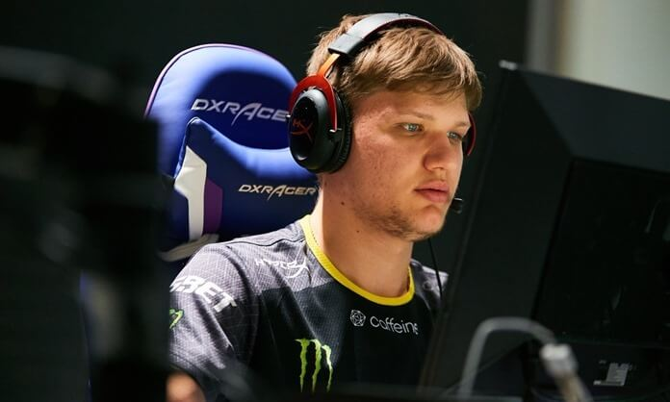
Возраст: 22 года
Игры: CS:GO
Компания/организация: Na’Vi
В 2018 году Александр стал самым сильным в мире игроком в CS:GO по версии HLTV.org — одного из ведущих сайтов, посвященных тематике Counter-Strike. Пока что ни один спортсмен из республик бывшего СССР не смог отобрать у S1mple его титул.
И хотя периодически появляются слухи о том, что Костылев намерен уйти из Na’Vi, его сотрудничество с главным киберспортивным клубом Украины успешно продолжается с 2016 года и по настоящее время.
Esports Earnings оценивает призовой фонд Александра в размере как минимум 540 000 долларов. А его зарплата может достигать десятков тысяч долларов в год.
Роман Дворянкин
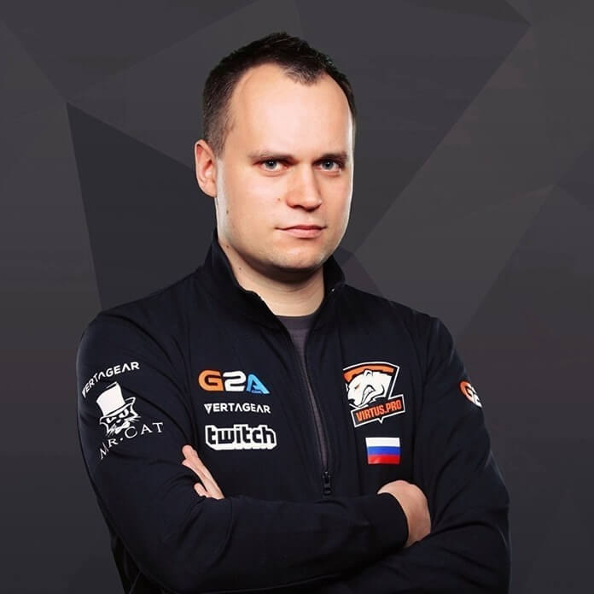
Возраст: 33 года
Генеральный менеджер Virtus.pro
Компания/организация: ESforce Holding
Главный киберспортивный клуб России Virtus.pro всегда на слуху. А многие ли знают того, кто им управляет? Что ж, если вы не знали, то пришла пора познакомиться.
Роман Дворянкин при помощи инвестиций Алишера Усманова (5 место рейтинга самых влиятельных лиц киберспорта в России) и используя собственные управленческие таланты позволяет «виртусам» оставаться на плаву и успешно конкурировать с зарубежными клубами.
Под его чутким надзором команда Virtus.pro, участвующая в турнирах по Dota 2, одержала самые известные победы. Которые, впрочем, не помешали ей распасться после бесславного выступления на The International 2019. Двое экс-«виртусов» — Роман RAMZEs Кушнарёв и Павел 9pasha Хвастунов перешли в другие составы.
Даниил Zeus Тесленко
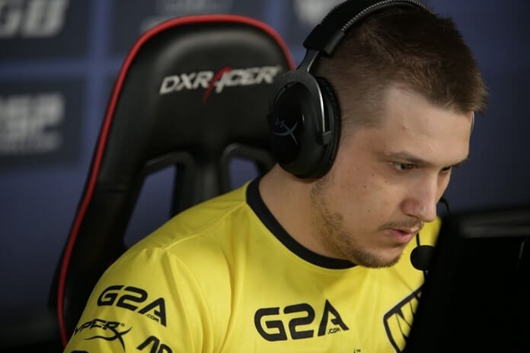
Возраст: 31 год
Игры: CS:GO
Компания/организация: Na’Vi (до 2019 года)
Не многим удается выиграть чемпионат мира по CS:GO хотя бы один раз. А Даниилу Тесленко, капитану команды Na’Vi, это удалось аж пять раз. С гордым званием пятикратного чемпиона он и ушел с киберспортивной арены в 2019 году.
Кстати, в нынешнем году Тесленко выпустил книгу «Вопреки. Путь к победе», в которой от первого лица рассказывает о своем длинном и извилистом пути к вершине игровой славы.

Заключение
В ходе исследования темы мирового киберспорта и, а также поисков ответа на вопрос о признании киберспорта в России в 2001 году, мной были сделаны следующие выводы:
Киберспорт с момента проведения первого турнира по компьютерной игре стал одним из самых потенциальных и быстроразвивающихся на сегодняшний день видов спорта. Благодаря привлечению крупных финансовых средств в сферу киберспорта, посредством спонсорства и рекламы, продажи мерчендайза и т.д., сфера стала огромной индустрией, развитие которой сопряжено с повседневным развитием технологий.
История зарождения киберспорта в таких странах как США и Корея – наикрупнейших киберспортивных сообществах – схожа с историей развития киберспорта в России, однако, практически полное отсутствие глобального интернет соединения и выездов за границу для сообщения иностранными игроками на первых этапах зарождения киберспортивного сообщества в России позволило ему развиться исключительно на преданности и энтузиазме участников.
Игроков волновала не ценность наград, а занятие любимым делом, развитие той сферы, в которой они находятся. Для киберспорта необходимо международное взаимодействие, поэтому в России так важно было создать Федерацию, в том числе и для дальнейшего развития и конкуренции в мировом масштабе. Киберспортивное сообщество, во главе с Дмитрием Смитом в России того времени это понимало и поэтому добилось признания киберспорта на государственном уровне.

Добрый вечер, Богдан. Я же тебе в вотсап присылала требования к оформлению проекта. Ниже дублирую еще раз.
Далее, проект должен быть разбит на главы: первая теоретическая (все в порядке, я еще более детально просмотрю, но я бы добавила еще пункты какие бывают типы и виды игр) и вторая практическая глава. Сюда можно отнести все, что написано про киберспорт именно в России и провести свое исследование, а знают ли вообще о таком виде спорта. Подумай над вопросами для анкеты - 5 вопросов будет достаточно,
Во введении необходимо также описать цель исследования, гипотезу, предмет исследования, методы, задачи и практическую значимость.
В конце должен быть список литературы
Знаменитых киберспортсменов я бы вынесла в приложения, описав это в пункте поддержка киберспорта в России, например: информацию о знаменитых киберспортсменах России вы можете найти в приложении 1, и картинки такие огромные нам не нужны.
Текст нужно оформить согласно требованиям:
- работа должна быть отпечатана на листах белой бумаги формата А4 (допускается двусторонняя печать) с полями: левое – 30 мм, верхнее – 20 мм, правое – 15 мм, нижнее – 20 мм;
- размер шрифта 14 (Times New Roman);
- интервал – полуторный;
- нумерация страниц – сквозная, арабскими цифрами;
- страницы нумеруются в правом верхнем углу. Первая страница (титульный лист) и вторая (оглавление) не нумеруются;
- каждый абзац печатается с красной строки, абзацный отступ должен быть равен 1,25 см;
- в случае использования таблиц и иллюстраций следует учитывать, что единственная иллюстрация и таблица не нумеруются;
- нумерация иллюстраций и таблиц допускается как сквозная (Таблица 1, Таблица 2 и т. д.), так и по главам (Рис. 4.1, Рис. 5.2 и т. д.);
Ниже я вставила образцы оформления: титульного листа, оглавления, списка литературы.
Каждая глава начинается с новой страницы с помощью разрывов. Это также касается введения, заключения, оглавления, списка литературы и приложений

Образец оформления титульного листа индивидуального проекта обучающегося

Муниципальное бюджетное общеобразовательное учреждение г. Ростова-на-Дону «Школа № 107»
(МБОУ «Школа № 107»)

Проектная работа
«Экспрессивная лексика в русских народных сказках»
по русскому языку
Выполнил обучающийся 10 класса «А» Иванов И.И.
Руководитель Павлова И.А.
г. Ростов-на-Дону, 2021год

Образец оглавления и структуры индивидуального проекта обучающегося
ОГЛАВЛЕНИЕ
ВВЕДЕНИЕ ……………………………………………………………
ГЛАВА 1. Наименование ……………………………………
1.1. Наименование ………………………………………………
1.2. Наименование ……………………………………………...
ГЛАВА 2. Наименование ……………………………………
2.1. Наименование ………………………………………………
2.2. Наименование ………………………………………………
2.3. Наименование ………………………………………………
ЗАКЛЮЧЕНИЕ ………………………………………………………
СПИСОК ИСПОЛЬЗУЕМОЙ ЛИТЕРАТУРЫ………
ПРИЛОЖЕНИЯ ……………………………………………………....

Образец оформления списка литературы
1. Конституция РФ, принята 12.12.1993, в редакции с внесенными в нее поправками от 30.12.2008// Собрание законодательства Российской Федерации. – 2009. – № 4. – ст. 445.
2. Борисов Е.Ф., Петров А.С., Стерликов Ф.Ф. Экономика: Справочник. – М.: Финансы и статистика, 1997. – 400 с.
3. Верховин В.И., Зубков В.И. Экономическая социология. – М.: Высш. шк., 2002. – 460 с.
4. Конституционное право: Словарь / Отв. ред. В.В. Маклаков. – М.: Юристъ, 2001. – 566 с.
5. Конюхова Т.В. Правовое регулирование инвестиций пенсионных фондов // Законодательство и экономика. – 2004. – № 12. – С. 24–37.
Образец оформления ссылки на интернет-ресурс
Аверинцев, С.С. Поэтика ранневизантийской литературы [Электронный ресурс] / С.С. Аверинцев. – Режим доступа: http://royallib.com/read/averintsev_sergey/poetika_rannevizantiyskoy_literaturi.html#0

